GMINNY PROGRAM

PRZECIWDZIAŁANIA NARKOMANII

NA ROK 2012

DLA GMINY MIEJSKA GÓRKA



WSTĘP

Współczesny świat cechuje gwałtowny rozwój cywilizacji. Postęp następuje w każdej dziedzinie. Wszystko to dzieje się w zawrotnym tempie i pośpiechu. To sprzyja zaburzeniom prawidłowego funkcjonowania rodziny. Często zapracowani i zagonieni rodzice okazują swoim dzieciom mniej ciepła i miłości niż one tego potrzebują. Współczesna szkoła również stawia przed dziećmi i młodzieżą coraz większe wymagania. Nauczyciele często chcą jak najwięcej i za wszelką cenę nauczyć dzieci, nie licząc się z kosztami. Niestety nauczyciel coraz częściej jest nauczycielem przedmiotu (bo musi zrealizować program i z tego jest rozliczany), a coraz rzadziej pedagogiem, wychowawcą i przyjacielem dzieci czy młodzieży. Koszty, jakie ponoszą młodzi ludzie starając się sprostać oczekiwaniom rodziców i szkoły, są bardzo duże. Obecne czasy charakteryzuje przyspieszone tempo dojrzewania młodego pokolenia. Szybki rozwój w sferze biologicznej i intelektualnej nie zawsze idzie w parze z dojrzewaniem emocjonalnym. Stawianie wymagań niedojrzałym emocjonalnie dzieciom rodzi stres i sprzyja sięganiu po narkotyki, alkohol czy inne substancje psychoaktywne
Problem narkomanii stanowi ogromne zagrożenie, zwłaszcza dla ludzi w młodym wieku. Zjawisko narkomanii staje się obecnie coraz bardziej groźne, zaczyna obejmować swym zasięgiem coraz większą liczbę ludzi. Narkomania w Polsce jest zjawiskiem dynamicznym, wykazującym tendencję wzrostową. Jest związana z wieloma problemami społecznymi tj.: ubóstwo, bezrobocie, przestępczość, bezdomność, prostytucja.
Warto wspomnieć czym właściwie jest narkomania. W medycynie pod tym pojęciem rozumie się uzależnienie od substancji psychoaktywnych. Potocznie jest to pewien styl życia, który polega na mniej lub bardziej niekontrolowanym używaniu substancji psychoaktywnych oraz preferowaniu ich używania nad inne akceptowane społecznie sposoby spędzania czasu wolnego.

Gminny Program Przeciwdziałania Narkomanii na rok 2012 został opracowany zgodnie z ustawą z dnia 29 lipca 2005 roku o przeciwdziałaniu narkomanii oraz założeniami Krajowego Programu Przeciwdziałania Narkomanii.
Gminny Program Przeciwdziałania Narkomanii dla gminy Miejska Górka na rok 2012 został opracowany w ramach projektu „Wsparcie województw i społeczności lokalnych w zapobieganiu narkomanii na poziomie lokalnym” realizowanego przez Fundację Demokracji Lokalnej na zlecenie Fundacji Fundusz Współpracy i Krajowego Biura ds. Przeciwdziałania Narkomanii. Projekt tego Programu realizowany był w 2008 roku. Naniesiono nowe zadania do realizacji w 2012 roku.

Program został opracowany przy współpracy :
Darii Pieprzyk-pracownika OPS
Janiny Wolskiej- Pełnomocnik Burmistrza ds./ realizacji Gminnego Programu Profilaktyki i Rozwiązywania Problemów Alkoholowych

Gminny Program Przeciwdziałania Narkomanii opracowany został również w oparciu o diagnozę sytuacji w gminie: Miejska Górka przeprowadzonej na przełomie marca – kwietnia 2007 roku przez Firmę „Ekspertyzy - Edukacja - Terapia EKSPERT” Grzegorz Hryszkiewicz z Opolna Zdrój.

I. Charakterystyka Gminy Miejska Górka

Gmina Miejska Górka położona jest w południowo-zachodniej części Wielkopolski i należy do powiatu rawickiego. Obszar gminy leży w dorzeczu Baryczy i przecina go rzeka Dąbroczna. Przez obszar gminy przebiegają dwie główne drogi dające powiązania z systemami komunikacyjnymi: krajowym (droga nr 36) oraz wojewódzkim (droga nr 434). Graniczy z gminami: Rawicz, Bojanowo, Jutrosin, Pakosław, Pępowo, Krobia i Poniec.

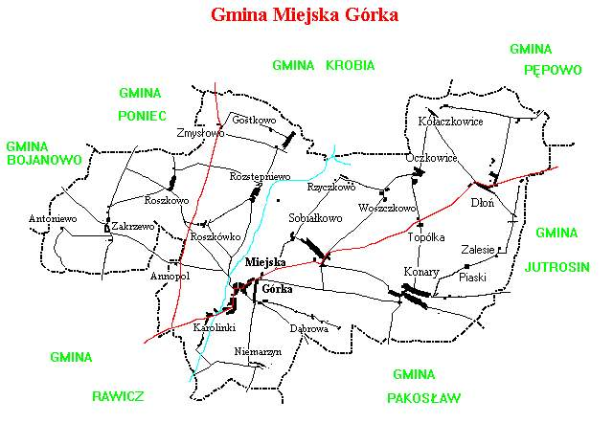
Zajmuje powierzchnię 103,6km^2.
W okolicy Miejskiej Górki ziemia jest w miarę urodzajna, 53% to grunty rolne.
Lasy, zadrzewienia, zakrzewienia stanowią 3,3% powierzchni ogólnej gminy i miasta Miejska Górka. Brak tu rezerwatów przyrody, które stanowiłyby fragment lasów.
Jest to gmina miejsko – wiejska. W jej skład wchodzą:
- miasto Miejska Górka
- 17 wsi sołeckic.
Gmina Miejska Górka liczy 9 394 ludności, w tym w mieście jest 3.200 mieszkańców, a na wsiach 6 194 (stan na 31.12.2010 rok).
Na terenie gminy Miejska Górka znajduje się pięć szkół podstawowych, dwa gimnazja, trzy przedszkola oraz Zasadnicza Szkoła Zawodowa i Liceum Ogólnokształcące o profilu ogólnym i policyjnym.

Zestawienie liczby uczniów
Rok szkolny 2011/2012

Liczba dzieci w przedszkolach i oddziałach przedszkolnych tzw. zerówka | 340
Liczba uczniów szkół podstawowych :”1-6” | 622
Liczba uczniów gimnazjów | 374
Liczba uczniów szkół ponadgimnazjalnych | 285
Ogółem | 1621

W tym:
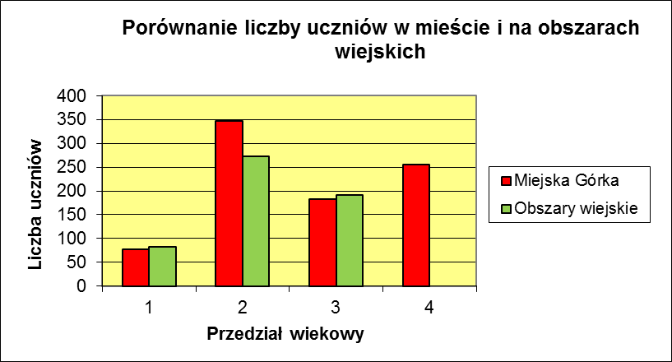

objaśnienia do wykresu:
1 – liczba uczniów odbywających roczne przygotowanie przedszkolne tzw. Zerówka
2 – liczba uczniów szkół podstawowych „ 1 – 6”
3 – liczba uczniów gimnazjum ( w Miejskiej Górce , Konarach i Gostkowie)
4 – liczba uczniów szkół ponadpodstawowych: Liceum Ogólnokształcące-profil ogólny
i profil policyjny ( 79 osób) i Zasadnicza Szkoła Zawodowa ( 176 osób)
Obszary wiejskie: Szkoła podstawowa w Dłoni, w Konarach, w Gostkowie, w Sobiałkowie.
Miejska Górka to ośrodek życia kulturalnego. Każdy z mieszkańców miasta i gminy może korzystać z bogatych propozycji spędzania wolnego czasu i różnych form edukacji kulturalnej proponowanych przez Ośrodek Kultury, Sportu i Aktywności Lokalnej. Od 1992 roku ukazuje się czasopismo lokalne „Wiadomości Miejskogóreckie”. Na terenie miasta i gminy działa Biblioteka Publiczna oraz jej filia w Konarach. Księgozbiór Biblioteki liczy ponad 41000 woluminów. Ośrodek Kultury prowadzi także różnorakie formy działalności, organizując wystawy, kursy, wycieczki, rajdy rowerowe i turnieje oraz koncerty muzyczne.16.12.2011r oddano do użytku przebudowany obiekt Strzelnicy na Ośrodek Kultury, Sportu i Aktywności Lokalnej w którym mieści się Biblioteka Publiczna, sala widowiskowa, sala konferencyjna oraz redakcja gazety lokalnej i biura pracowników ośrodka.

Na terenie gminy Miejska Górka znajduje się klub sportowy „Sparta” Powstał w 1923r. Posiada sekcję piłki nożnej i koszykówki. Aktualnie pierwszy zespół gra w IV lidze wielkopolskiej, poza tym jest 5 zespołów młodocianych łącznie z sekcją piłkarską. Baza ośrodka sportowego obejmuje salę sportową z zapleczem socjalnym, 2 boiska do gry w piłkę nożną: jedno posiada sztuczne oświetlenie.10 czerwca 2009 roku został otwarty kompleks boisk sportowych ,,Orlik” w ramach programu ,,Moje boisko-Orlik 2012” Obok znajduje się jezioro o powierzchni 12 ha zwane popularnie „Balaton”.

Towarzystwo Sympatyków Baseballu w Miejskiej Górce jest stowarzyszeniem powstałym we wrześniu 1994r. z inicjatywy rodziców chłopców grających w baseball. Obejmuje swym zasięgiem miasto i gminę Miejska Górka. Ma na celu popularyzację i rozwój baseballu .Zawodnicy osiągają bardzo dobre wyniki w kraju i na świecie.
Swoje zainteresowanie młodzież może także rozwijać w Uczniowskim Klubie Sportowym Ju-Jitsu i Judo, które działa od 2006r i skupia około 50 członków, Towarzystwie Turystycznym ,,Tramp”, które postało w 2004 r. przy SP Miejska Górka, Młodzieżowym Klubie szachowo-warcabowym ,,Pat”, Kole PZW (1976 r.) Stowarzyszeniu ,,Okoń” (2010 r.).

Na terenie gminy powstało Stowarzyszenie Dzieci i Osób Niepełnosprawnych w 1992 roku z potrzeby środowiska. Zrzesza zarówno osoby niepełnosprawne jak i ich rodziny. Stowarzyszenie Dzieci i Osób Niepełnosprawnych w Miejskiej Górce jest organizacją pożytku publicznego. Obecnie jest to stosunkowo duża organizacja, gdyż zrzesza 200 osób i ciągle wstępują do niej nowi członkowie. Służy pomocą nie tylko członkom, ale również wszystkim osobom, które się do niego zgłoszą z terenu naszej gminy oraz gmin ościennych również z innych powiatów. Stowarzyszeniu udało się także stworzyć w Miejskiej Górce klasę integracyjną dla dzieci, które miały przyznane nauczanie indywidualne w domu.
W 2000 roku stowarzyszenie otrzymało własny lokal, który systemem gospodarczym przy pomocy sponsorów udało się zaadoptować na potrzeby stowarzyszenia. Jak widać z powyższego problemy edukacyjno-integracyjne dzieci i młodzieży niepełnosprawnej w naszym środowisku zostały rozwiązane.

Gmina Miejska Górka posiada bardzo dobrą infrastrukturę techniczną: jest zwodociągowana i zelektryfikowana w 100%. Miasto Miejska Górka oraz niektóre wioski należące do gminy posiadają gazociąg. W najbliższym czasie przewidziana jest gazyfikacja pozostałych wiosek. 23.X.2008r otwarto Oczyszczalnie Ścieków wraz z kanalizacja w Niemarzynie. Od stycznia 2010r rozpoczęła się dalsza budowa sieci kanalizacyjnej miasta. Na terenie gminy prowadzona jest selektywna zbiórka śmieci.

II. Diagnoza problemów narkotykowych występujących na terenie Miasta i Gminy Miejska Górka.

1.Mapa źródeł informacji i podjęte działania

Na terenie Miasta i Gminy Miejska Górka został opracowany Raport z Badań Monitoringowych realizowanych przez Firmę Ekspert z Opolna Zdrój na przełomie marca i kwietnia 2007 roku na podstawie badań ankietowych w celu zdiagnozowania problemów uzależnień i innych zagrożeń społecznych.
Ostatnie takie badania w Gminie Miejska Górka były przeprowadzane w 1998 roku przez Ośrodek Badań i Profilaktyki Środowisk Lokalnych z Wrocławia. Z Raportu Monitorowania Problemów Alkoholowych i Narkotycznych na terenie gminy wynikało, że bezpośrednie kontakty (to co sam widziałeś) miało z problemem narkotykowym 79,9 % ankietowanych, natomiast brak kontaktu miało 3,3%. Odsetek ten rozkładał się nierównomiernie i najwyższy około 90 % występował w rejonach Konar, Sobiałkowa, Roszkówka i Zakrzewa.
11,90% potwierdziło, iż w okolicy ich zamieszkania grupowała się młodzież używająca środków odurzających. Młodzież ta grupowała się w rejonach Dłoni, Oczkowic i Zakrzewa. Wiek młodzieży wahał się pomiędzy 13 a 25 rokiem życia. Na teren miasta stopniowo docierały takie narkotyki jak: amfetamina, marihuana, opiaty. Styczność z problemami narkotykowymi występowała w rejonach szkół podstawowych w Miejskiej Górce (20%) i Gostkowie (5,88%). Najczęstszymi przyczynami sięgania przez młodzież po środki psychoaktywne uważano: szpan, imponowanie innym, ciekawość, wpływ grupy, ucieczka od rzeczywistości, z niewiedzy. Czynnikiem sprzyjającym dla rozwoju problemów narkotykowych i alkoholowych była dyskoteka w Konarach oraz poza gminą w Sarnowie. Dilerzy narkotyków pojawiali się w okolicach rynku w Miejskiej Górce i działających dyskotek.
W związku z powyższym zdecydowano się na przeprowadzenie badań ankietowych w celu zdiagnozowania problemów narkotykowych i porównania z poprzednim raportem, czy zostało ograniczone tempo wzrostu rozpowszechniania używania narkotyków oraz popytu.
W celu zdiagnozowania problemów uzależnień i innych zagrożeń społecznych dla Miasta i Gminy Miejska Górka firma „Ekspertyzy – Edukacja – Terapia EKSPERT” posłużyła się badaniami próby z populacji uczniów ze szkół w Miejskiej Górce (dziewcząt i chłopców) w trzech grupach wiekowych:
- uczniowie klasy VI szkół podstawowych
- uczniowie klas III gimnazjów
- uczniowie klas II szkół ponadgimnazjalnych.
Wyboru próby dokonano metodą doboru warstwowego (podział na jednorodne warstwy – grupy wiekowe i wybór badanej próby w obrębie wybranych warstw). Badane były klasy w każdym z wyżej wymienionych przedziałów wiekowych. Badania realizowano metodą ankiety audytoryjnej (badania zbiorowe). Ankieter czytał instrukcje, podkreślał anonimowy charakter badań, następnie w przypadku wątpliwości, odpowiadał na pytania i udzielał indywidualnych wyjaśnień. Ankiety przygotował psycholog i specjalista psychoterapii uzależnień. Poza ankietami dla uzupełnienia danych analizowano informacje z Ośrodka Pomocy Społecznej w Miejskiej Górce oraz Policji.

- Efekty działań

Na podstawie opracowanego Raportu Badań Monitoringowych Realizowanych przez Firmę „Ekspertyzy – Edukacja – Terapia EKSPERT ”z Opolna Zdrój przeprowadzonego w 2007 roku wśród młodzieży Gminy Miejska Górka wynika, iż problem zażywania narkotyków przez rówieśników traktowany jest marginalnie.

Ile osób z twojego środowiska zażywa narkotyki | Szk. podst.  VI kl. |  | Gimnazjum  III kl. |  | Szk. pogimn.  II kl.
większość | 2 | % | 0 | % | 0 | %
około połowy | 0 | % | 3 | % | 0 | %
mniejszość | 3 | % | 21 | % | 23 | %
pojedyncze przypadki | 2 | % | 28 | % | 30 | %
Nikt | 93 | % | 48 | % | 47 | %

Na pytanie: ile osób z twojego środowiska zażywa narkotyki, najwięcej ankietowanych młodych ludzi odpowiadało, że nikt 93% uczniów szkół podstawowych, 48% uczniów gimnazjum, 47% uczniów szkół ponadgimnazjalnych. Młodzi ludzie jeśli już dostrzegają takie zjawiska, to głównie jako pojedyncze przypadki.

„Czy kiedykolwiek miałeś kontakt z jakimiś środkami odurzającymi?”

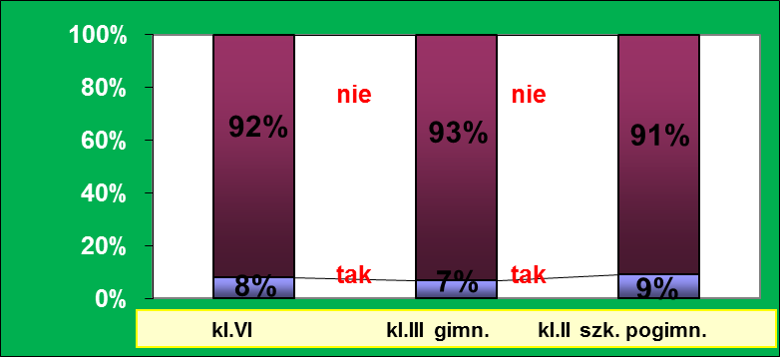

Kontakt z środkami odurzającymi miało 8% szóstoklasistów, co czternasty uczeń III klasy gimnazjum i co jedenasty z uczniów II klas szkół ponadgimnazjalnych.

Najczęściej zażywane środki odurzające przez młodzież Gminy Miejska Górka

Klasa  Rodzaj środka | Szkoły podstawowe Kl. VI |  | Gimnazjum Kl.III |  | Szkoły pogimnazjalne Kl. II
środki nasenne | 0 | % | 0 | % | 2 | %
klej, rozpuszczalnik | 3 | % | 4 | % | 0 | %
marihuana | 3 | % | 6 | % | 7 | %
amfetamina | 2 | % | 1 | % | 5 | %
heroina | 0 | % | 3 | % | 0 | %
kokaina, | 0 | % | 1 | % | 0 | %
ekstazy | 0 | % | 1 | % | 0 | %
LSD | 0 | % | 1 | % | 0 | %
grzybki halucynogenne | 0 | % | 0 | % | 0 | %
sterydy anaboliczne | 0 | % | 1 | % | 0 | %

Najczęściej używanym przez uczniów środkiem odurzającym jest marihuana (3% uczniów szkół podstawowych, 6% uczniów gimnazjum, 7% uczniów szkół ponadgimnazjalnych). Towarzyszy temu często przekonanie młodych ludzi o małej szkodliwości tego środka, co jest błędne, gdyż większość osób biorących groźniejsze środki odurzające zaczynała od tzw. miękkich narkotyków.
Kolejnym środkiem zażywanym przez uczniów jest amfetamina. Wśród ankietowanej młodzieży do jej zażywania przyznaje się 2% sześcioklasistów, 1% gimnazjalistów oraz 5% uczniów szkół ponadgimnazjalnych.
Trzecią grupę narkotyków zażywanych przez młodzież gminy Miejska Górka stanowią środki wziewne (kleje, rozpuszczalniki). Mają one też opinię środków bezpiecznych, co jest dużym nieporozumieniem. Wdychane opary działają bezpośrednio na tkankę mózgową powodując zniszczenie tysięcy komórek nerwowych. Wdychanie tych środków może skończyć się śmiercią na skutek uduszenia lub niewydolności serca. Do używania klei, rozpuszczalników przyznaje się 3% uczniów szkół podstawowych i 4% uczniów szkół gimnazjalnych.

Ważne jest również pytanie o częstotliwość kontaktów z narkotykami.

Czy miałeś kontakt ze środkami odurzającymi: | Szk. podst.  VI kl. |  | Gimnazjum  III kl. |  | Szk. pogimn.  II kl.
kiedykolwiek | 8 | % | 7 | % | 9 | %
W ciągu ostatnich 12 miesięcy | 7 | % | 3 | % | 5 | %
W ciągu ostatnich 30 dni | 2 | % | 3 | % | 2 | %

Kontakt z narkotykami w ciągu ostatnich 30 dni miało 2% badanych sześcioklasistów, 3% gimnazjalistów i 2% uczniów szkół ponadgimnazjalnych. W ciągu ostatnich 12 miesięcy do kontaktu z narkotykami przyznało się 7% sześcioklasistów, 3% gimnazjalistów i 5% uczniów szkół ponadgimnazjalnych. Kiedykolwiek kontakt ze środkami odurzającymi miało 8% badanych uczniów szkół podstawowych, 7% uczniów gimnazjum oraz 9% uczniów szkół ponadgimnazjalnych.
A zatem można powiedzieć, iż jeśli chodzi o kontakty z narkotykami, młodzież ze szkół gminy Miejska Górka wypada korzystnie na tle swoich rówieśników z innych regionów Polski.

Jednym ze sposobów walki z narkomanią, reagowania na rozmaite zjawiska społeczne oceniane jako szkodliwe i niepożądane jest profilaktyka. Negatywna ocena skłania traktowania takich zjawisk w kategoriach zagrożeń i podejmowania wysiłków w celu ich eliminacji lub ograniczania. Jest wiele rozmaitych procedur przeciwdziałania zagrożeniom.
Profilaktyka różni się od innych sposobów przeciwdziałania tym, że jest czynnością uprzedzająca, że podejmowana jest zanim zagrożone zjawiska się ujawni lub rozprzestrzeni.
Istotą działań profilaktycznych jest przeciwdziałanie zagrożeniom, których wystąpienie lub spotęgowanie w przyszłości wydaje się wysoce prawdopodobne. Powszechnie uważa się, że skuteczna profilaktyka jest optymalnym sposobem hamowania rozwoju lub ograniczania skali zjawisk uznanych za niekorzystne i dolegliwe społecznie. Profilaktyka polega na przedsięwzięciu środków ostrożności w obliczu zagrożeń i dlatego jest znacznie bardziej opłacalna niż kosztowne działania zaradcze konieczne w sytuacji, gdy zaskakująco wzrasta skala wcześniej nie dostrzeganych lub bagatelizowanych niepożądanych zjawisk. Mamy profilaktykę uniwersalną- ukierunkowana na całą populację, profilaktykę selektywną -ukierunkowana na jednostki i grupy zwiększonego ryzyka demonstrujące pierwsze symptomy problemów alkoholowych.

70% badanych uczniów uważa, iż wiedza o narkotykach i skutkach ich działania jest wśród młodzieży niewystarczająca, tylko co trzeci z badanych uczniów (30% ankietowanych) wyraża przekonanie o posiadaniu przez jego rówieśników wystarczającej wiedzy o działaniu środków odurzających.

Na temat narkotyków z rodzicami nie rozmawia 75% badanych sześcioklasistów, 46% gimnazjalistów i 57% uczniów szkół ponadgimnazjalnych.

 | Szk. podst.  VI kl. |  | Gimnazjum  III kl. |  | Szk. pogimn.  II kl.
TAK | 25 | % | 54 | % | 43 | %
NIE | 75 | % | 46 | % | 57 | %

Na pytanie, czy uczniowie spotkali osobę która rozprowadza narkotyki 3% badanych sześcioklasistów odpowiedziało tak w szkole, a poza szkołą 20%.
Wśród gimnazjalistów 21% spotkało taką osobę w szkole a poza szkołą 34% badanych i wśród uczniów szkół ponadgimnazjalnych 34% z nich spotkało osobę rozprowadzającą narkotyki w szkole a poza nią 39% ankietowanych.

W SZKOLE:
 | Szk. podst.  VI kl. |  | Gimnazjum  III kl. |  | Szk. pogimn.  II kl.
tak | 3 | % | 21 | % | 34 | %

POZA SZKOŁĄ:
 | Szk. podst.  VI kl. |  | Gimnazjum  III kl. |  | Szk. pogimn.  II kl.
tak | 20 | % | 34 | % | 39 | %

Dostępność do narkotyków w Gminie Miejska Górka ma niebagatelny wpływ na sięganie po nie. Młodzież została zapytana: „Gdzie według ciebie można kupić narkotyki?”
 | Kl. VI |  | KL. III gimnazjum |  | Kl. II szkół pogimnazj.
Nie znam takich miejsc | 34 | % | 24 | % | 39 | %
Ulica, park | 3 | % | 5 | % | 11 | %
Szkoła | 7 | % | 7 | % | 5 | %
Dyskoteka, pub | 44 | % | 58 | % | 39 | %
Mieszkanie dealera | 3 | % | 5 | % | 2 | %
Inne miejsca | 10 | % | 1 | % | 5 | %

Ankietowani młodzi ludzie są przekonani, iż najłatwiej można kupić narkotyki na dyskotece lub w pubie, ale z kupnem substancji psychoaktywnych w innych miejscach (ulica, park,) też nie ma trudności.
34% badanych sześcioklasistów, 24% gimnazjalistów i 39% uczniów szkół ponadgimnazjalnych nie zna miejsc, w których najłatwiej można kupić narkotyki. Odpowiedzi te świadczą o tym, iż ta część uczniów nie jest prawdopodobnie zainteresowana dostępem do substancji psychoaktywnych.

Pomimo, iż niektórzy badani uczniowie podejmowali różne próby z zażywaniem narkotyków, zdecydowana większość z nich (88% ankietowanych) to zwolennicy karania za posiadanie narkotyków.

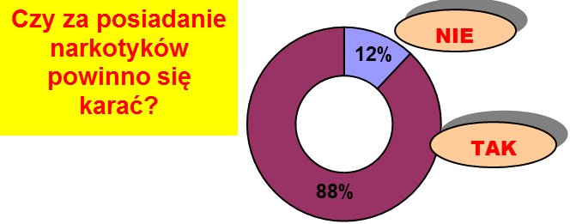

Z Raportu Badań Monitoringowych Realizowanych przez Firmę „Ekspertyzy –Edukacja - Terapia EKSPERT” wynika, iż od poprzednich badań na temat narkomanii przeprowadzonych w 1998 roku skala tego zjawiska nie wzrosła. W związku z powyższym w celu ograniczenia używania narkotyków oraz związanych z tym problemów na terenie Miasta i Gminy Miejska Górka stosować należy oddziaływania profilaktyki uprzedzającej pierwszorzędowej - obecnie określanej jako uniwersalnej.

3. Analiza interesariuszy
a) beneficjenci - czyli osoby i organizacje, dla których program jest realizowany (które będą
odnosiły z niego bezpośrednie i pośrednie korzyści)

- młodzież,
- rodzice,
- nauczyciele,
- wolontariusze.
b) partnerzy
- Ośrodek Pomocy Społecznej,
- szkoły,
- radni,
- Służba zdrowia,
- przedsiębiorstwa,
- młodzież,
- policja,
- GKRPA,
- Czasopismo lokalne „ Wiadomości Miejskogóreckie”
- wolontariusze.
c) przeciwnicy
- rodzice,
- młodzież.
4. Podsumowanie – analiza SWOT

Celem wykonania analizy SWOT jest uporządkowanie informacji i przekonań na temat analizowanego obszaru po to, aby w sposób możliwie obiektywny ocenić, jaka jest obecna sytuacja i jakim potencjałem dysponujemy.

S- silne strony
- liczni partnerzy
- środki finansowe na realizację programu
- poparcie ze strony radnych i burmistrza

W – Słabe strony
- brak specjalistów z zakresu pomocy osobom objętym problemem narkomanii
- brak liderów młodzieżowych

O – możliwości
- pozyskiwanie środków finansowych z zewnątrz np. środki unijne, sponsorzy
- ogólnopolskie akcje profilaktyczne

T – zagrożenia
- dyskoteka w Konarach
- dealerzy
- wpływ grupy rówieśniczej (zwłaszcza w gimnazjum)
- sprzeciw niektórych rodziców i części młodzieży

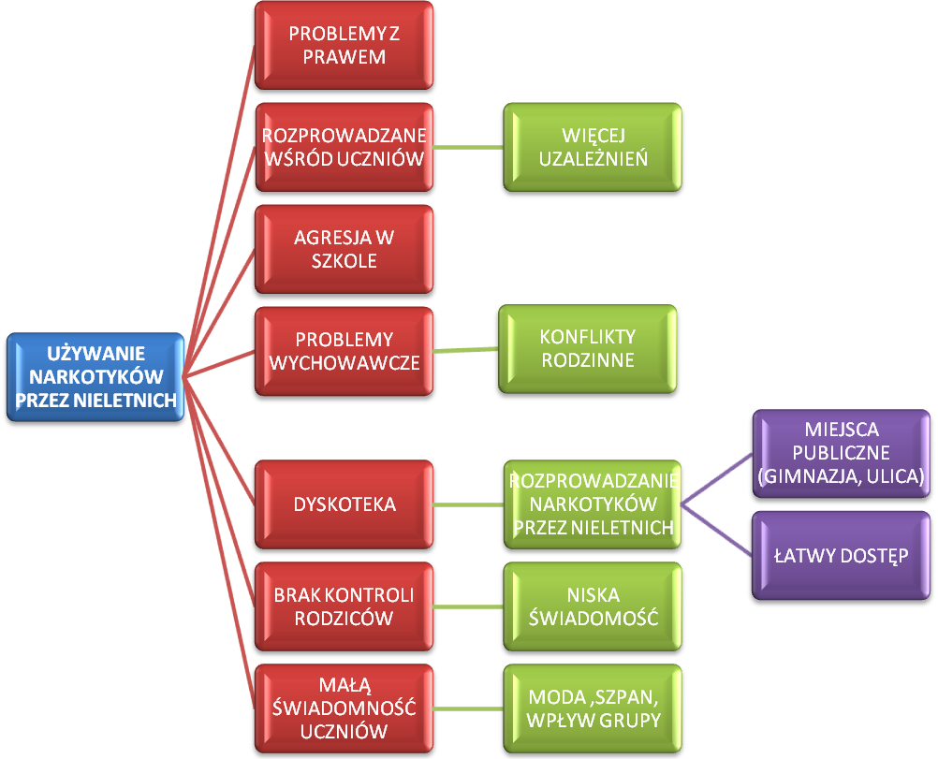
III. PLAN.
- Drzewo Problemów

PROBLEM GŁÓWNY

SKUTKI

PRZYCZYNY

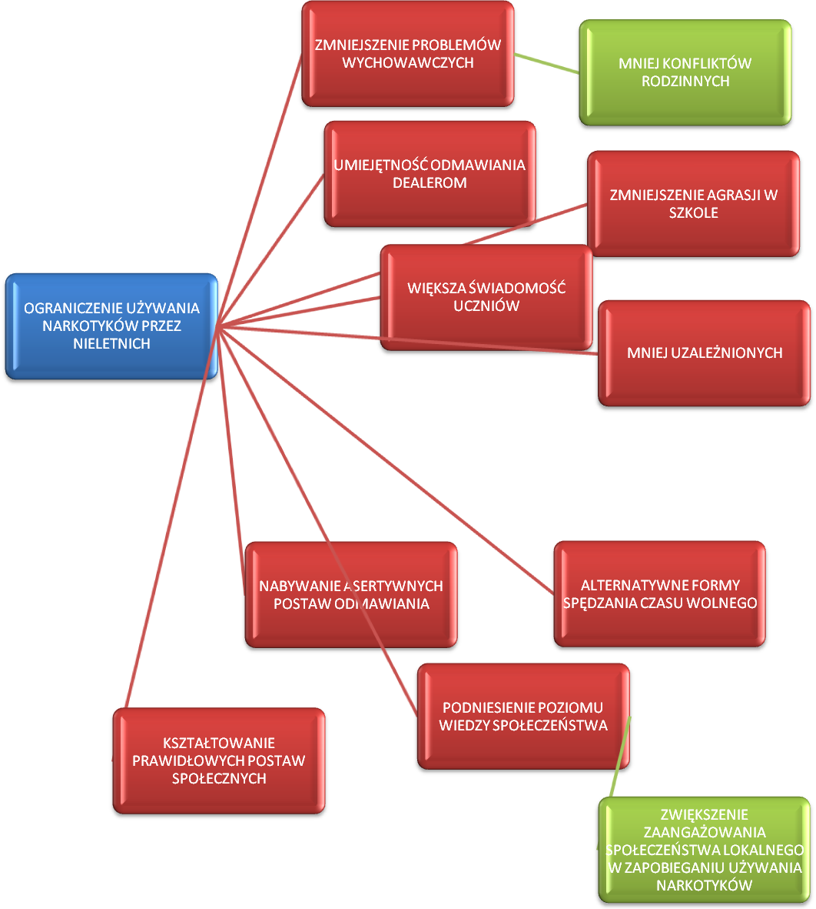
- Drzewo celów SKUTKI

CEL GŁÓWNY

PRZYCZYNY
3. Cel główny (strategiczny) programu

OGRANICZENIE UŻYWANIA NARKOTYKÓW PRZEZ NIELETNICH W GMINIE MIEJSKA GÓRKA

Cel główny programu realizowany będzie na terenie Miasta i Gminy Miejska Górka w obszarze profilaktyki I – rzędowej – uniwersalnej.
W założeniach programu oparte działania mają na celu zmniejszenie popytu na środki odurzające poprzez działania informacyjno – edukacyjne, programy profilaktyczne w środowisku nauczycieli, uczniów i rodziców.

4. Cele szczegółowe

- Podniesienie poziomu wiedzy społeczeństwa na temat narkomanii.
- Zwiększenie zaangażowania społeczności lokalnej w zapobieganiu zażywania środków psychoaktywnych.
- Zwiększenie świadomości uczniów na temat środków psychoaktywnych.

5. Projekty w ramach poszczególnych celów szczegółowych

- Organizacja spotkań informacyjno - edukacyjnych dla rodziców (I –III Gimnazjum)-specjaliści - przewidziany koszt - 3.050 zł
- Program profilaktyczny ,,Odlot”- (klasy -II-III-Gimnazjum) - przewidziany koszt - 2.500 zł
- Asertywność – nauka odmawiania-warsztaty dla uczniów klas gimnazjalnych oraz klas VI szkół podstawowych - przewidziany koszt - 3.020 zł
- Program profilaktyczny ,,Elementarz gimnazjalny”- (klasy I-II Gimnazjum) - przewidziany koszt - 2.200 zł
- Przeprowadzenie warsztatów szkoleniowych dla rodziców klas szóstych. Programy oparte o Strategię Rozwijania Umiejętności Wychowawczych - przewidziane koszty - 2.430 zł
- Szkolenie dla nauczycieli oraz innych podmiotów działających w ramach profilaktyki
Narkomanii - przewidziany koszt - 1.800 zł (realizacja celu II).
6. Działania w ramach poszczególnych projektów

KARTA PROJEKTU nr 1
Cel główny |  |  | Ograniczenie zażywania narkotyków przez nieletnich
Cel szczegółowy | Podniesienie poziomu wiedzy społeczeństwa  na temat narkomanii |  |  |  |  |  |  |  | Numer celu szczegółowego |  | I
Nazwa  projektu | Organizacja spotkań informacyjno-edukacyjnych dla rodziców  ( I-III Gimnazjum ) |  |  |  |  |  |  |  | Numer  projektu |  | 1
Cel realizacji projektu | Podniesienie wiedzy rodziców w zakresie narkomanii
Czas  realizacji | 5 miesiecy, 2 dni | Łączny koszt realizacji projektu |  |  | 3.050,00 zł |  |  | Jednostka  koordynująca |  |  |  | GKRPA
Beneficjenci |  | rodzice
Partnerzy |  | Dyrektorzy szkół, GKRPA, specjaliści
Przeciwnicy |  | rodzice
Działania |  | Czas realizacji |  | Wskaźniki |  | Źródła weryfikacji | Koszt |  |  | Źródła  finansowania |  |  | Wykonawca
1. podział ról w zespole |  | 1 dzień |  | 5 osób |  | Notatka ze spotkania | - |  |  | Gmina |  |  | GKRPA
2. Zaproszenie specjalistów i ustalenie tematyki |  | 3 tygodnie |  | 6 osób |  | Pisma, notatka ze spotkania | -. |  |  | Gmina |  |  | GKRPA, specjaliści
3. Przygotowanie materiałów informacyjnych, poinformowanie rodziców, |  | 5 tygodni |  | 500 ulotek |  | Notatki, faktury, pisma | 250zł. |  |  | Gmina |  |  | Wolontariusze
4.Baza lokalowa oraz przeprowadzenie spotkań |  | 3 miesiące |  | 1 sala,  200osób,  4 spotkań po 2 godziny |  | Lista obecności, rachunki | 2800zł |  |  | Gmina |  |  | Specjaliści
5.Ocena spotkania |  | 1 tydzień |  | Przewaga ocen pozytywnych |  | ankieta | - |  |  | - |  |  | Wolontariusze

KARTA PROJEKTU nr 2
Cel główny nr1 |  |  | Ograniczenie zażywania narkotyków przez nieletnich
Cel szczegółowy | Podniesienie poziomu wiedzy społeczeństwa  na temat narkomanii |  |  |  |  |  |  |  | Numer celu szczegółowego |  | II
Nazwa  projektu | Warsztaty dla rodziców oparte o strategie rozwijania umiejętności wychowawczych  ( klasy VI i I Gimnazjum ) |  |  |  |  |  |  |  | Numer  projektu |  | 5
Cel realizacji projektu | Podniesienie wiedzy rodziców w zakresie narkomanii
Czas  realizacji | 5 miesięcy, 2 dni, | Łączny koszt realizacji projektu |  |  | 2430,00 zł |  |  | Jednostka  koordynująca |  |  |  | GKRPA
Beneficjenci |  | rodzice
Partnerzy |  | Dyrektorzy szkół, GKRPA, specjaliści
Przeciwnicy |  | rodzice
Działania |  | Czas realizacji |  | Wskaźniki |  | Źródła weryfikacji | Koszt |  |  | Źródła  finansowania |  |  | Wykonawca
1. podział ról w zespole |  | 1 dzień |  | 5 osób |  | Notatka ze spotkania | - |  |  | Gmina |  |  | GKRPA
2. Zaproszenie specjalistów i ustalenie tematyki |  | 3 tygodnie |  | 6 osób |  | Pisma, notatka ze spotkania | -. |  |  | Gmina |  |  | GKRPA, specjaliści
3. Przygotowanie materiałów informacyjnych, poinformowanie rodziców, |  | 5 tygodni |  | 100 ulotek  broszury |  | Notatki, faktury, pisma | 230zł. |  |  | Gmina |  |  | Wolontariusze
4.Baza lokalowa oraz przeprowadzenie spotkań |  | 3 miesiące |  | 1 sala,  200osób,  4 spotkań po 2 godziny |  | Lista obecności, rachunki | 2200zł |  |  | Gmina |  |  | Specjaliści
5.Ocena spotkania |  | 1 tydzień |  | Przewaga ocen pozytywnych |  | ankieta | - |  |  | - |  |  | Wolontariusze

KARTA PROJEKTU nr 3
Cel główny |  |  | Ograniczenie zażywania narkotyków przez nieletnich
Cel szczegółowy | Podniesienie poziomu wiedzy na temat środków psychoaktywnych |  |  |  |  |  |  |  | Numer celu szczegółowego |  | III
Nazwa  projektu | Prowadzenie PROFILAKTYCZNEGO programu ,,odlot” |  |  |  |  |  |  |  | Numer  projektu |  | 2
Cel realizacji projektu | Nabycie wiedzy i konsekwentny wybór właściwej drogi w życiu młodego człowieka
Czas  realizacji | 10 tygodni,2 dni | Łączny koszt realizacji projektu |  |  | 2.500zł. |  |  | Jednostka  koordynująca |  |  |  | GKRPA
Beneficjenci |  | Młodzież gimnazjalna klasy III
Partnerzy |  | nauczyciele, szkoła, specjalista
Przeciwnicy |  | Młodzież,
Działania |  | Czas realizacji |  | Wskaźniki |  | Źródła weryfikacji | Koszt |  |  | Źródła  finansowania |  |  | Wykonawca
1. przeszkolenie nauczycieli |  | 1 dzień |  | 7 osób |  | Notatka ze spotkania | - |  |  | Gmina |  |  | GKRPA,  specjalista
2. Ustalenie planu realizacji zadania, przygotowanie ,materiałów |  | 1 dzień |  | 7 osoby |  | Pisma, notatka ze spotkania | - |  |  | Gmina |  |  | GKRPA
3. Poinformowanie uczniów klas gimnazjalnych |  | 1tydzień |  | 300 uczniów |  | Plakaty | - |  |  | Szkoła |  |  | Nauczyciele
4.Baza lokalowa oraz przeprowadzenie spotkań |  | 2 m-ce |  | Spotkania w klasach,  5 spotkań po 2 godziny |  | Lista obecności | 2.500 zł |  |  | Gmina |  |  | nauczyciele
5.Ocena spotkania |  | 1 tydzień |  | Przewaga ocen pozytywnych |  | ankieta | - |  |  | - |  |  | Wolontariusze

KARTA PROJEKTU nr 4
Cel główny nr1 |  |  | Ograniczenie zażywania narkotyków przez nieletnich
Cel szczegółowy | Zwiększenie świadomości uczniów na temat środków psychoaktywnych |  |  |  |  |  |  |  | Numer celu szczegółowego |  | III
Nazwa  projektu | Asertywności – nauka odmawiania |  |  |  |  |  |  |  | Numer  projektu |  | 3
Cel realizacji projektu | Nabycie umiejętności skutecznego odmawiania zażycia lub rozprowadzania środków psychoaktywnych
Czas  realizacji | 9 tygodni,1 dzień, | Łączny koszt realizacji projektu |  |  | 3020zł. |  |  | Jednostka  koordynująca |  |  |  | GKRPA
Beneficjenci |  | Uczniowie gimnazjum oraz klas VI
Partnerzy |  | Szkoła,
Przeciwnicy |  | Uczniowie,
Działania |  | Czas realizacji |  | Wskaźniki |  | Źródła weryfikacji | Koszt |  |  | Źródła  finansowania |  |  | Wykonawca
1. podział ról w zespole |  | 1 dzień |  | 10 osób |  | Notatka ze spotkania | - |  |  | Gmina |  |  | GKRPA
2. Zaproszenie Specjalistów i ustalenie tematyki |  | 1 tydzień |  | 3 osoby |  | Pisma, notatka ze spotkania | 20zł. |  |  | Gmina |  |  | GKRPA, Policja
3. Poinformowanie uczniów szkoły gimnazjalnej |  | 1tydzień |  | 400 uczniów |  | plakaty | - |  |  | Szkoła |  |  | Nauczyciele
4.Baza lokalowa oraz przeprowadzenie spotkań |  | 6 tygodni |  | 1 sala,  300uczniów,  6 spotkań raz w tygodniu po 2 godziny |  | Lista obecności, rachunki, | 3000zł |  |  | Gmina |  |  | Specjaliści
5.Ocena spotkania |  | 1 tydzień |  | Przewaga ocen pozytywnych |  | ankieta | - |  |  | - |  |  | Wolontariusze

KARTA PROJEKTU nr 5
Cel główny nr1 |  |  | Ograniczenie zażywania narkotyków przez nieletnich
Cel szczegółowy | Podniesienie poziomu wiedzy na temat środków psychoaktywnych |  |  |  |  |  |  |  | Numer celu szczegółowego |  | III
Nazwa  projektu | Prowadzenie PROFILAKTYCZNEGO programu ,,elementarz gimnazjalny” |  |  |  |  |  |  |  | Numer  projektu |  | 4
Cel realizacji projektu | Nabycie wiedzy i konsekwentny wybór właściwej drogi w życiu młodego człowieka
Czas  realizacji | 10 tyg, 2 dni | Łączny koszt realizacji projektu |  |  | 2.200zł. |  |  | Jednostka  koordynująca |  |  |  | GKRPA
Beneficjenci |  | Młodzież gimnazjalna klasy I i II
Partnerzy |  | nauczyciele, szkoła, specjalista
Przeciwnicy |  | Młodzież,
Działania |  | Czas realizacji |  | Wskaźniki |  | Źródła weryfikacji | Koszt |  |  | Źródła  finanso-wania |  | Wykonawca
1. przeszkolenie nauczycieli |  | 1 dzień |  | 7 osób |  | Notatka ze spotkania | - |  |  | Gmina |  | GKRPA,  specjalista
2. Ustalenie planu realizacji zadania, przygotowanie ,materiałów |  | 1 dzień |  | 7 osoby |  | Pisma, notatka ze spotkania | - |  |  | Gmina |  | GKRPA
3. Poinformowanie uczniów klas gimnazjalnych |  | 1tydzień |  | 200 uczniów |  | Plakaty | - |  |  | Szkoła |  | Nauczyciele
4.Baza lokalowa oraz przeprowadzenie spotkań |  | 2 m-ce |  | Spotkania w klasach,  5 spotkań po 2 godziny |  | Lista obecności | 2.200 zł |  |  | Gmina |  | nauczyciele
5.Ocena spotkania |  | 1 tydzień |  | Przewaga ocen pozytywnych |  | ankieta | - |  |  | - |  | Wolontariusze

Środki finansowe na w/w zadania w kwocie 15.000 zł pochodzą z budżetu gminy w ramach
Środków na Ochronę zdrowia dział 851153.

IV. Realizacja

- System zarządzania programem

Do zadań tego systemu zaliczyć możemy powołanie zespołu wdrożeniowego. Dokonanie podziału obowiązków na poszczególne osoby. Głównym nadzorcą programu będzie GKRPA. Do niej będą kierowane wszystkie wnioski wynikające z przeprowadzonych działań. Decyzje w sprawie zmian prowadzenia projektów będą uzgadniane wspólnie z twórcami GPPN. Natomiast częstotliwość spotkań będzie uzależniona od potrzeb i problemów, które mogą wyniknąć podczas realizacji programu.

- System monitoringu

Monitorowane będą działania wynikające z powyżej wymienionych projektów w celu uzyskania informacji, w jakim stopniu te działania zostały zrealizowane. Informacje będą przekazywali realizatorzy poszczególnych projektów w formie sprawozdania do GKRPA. Podczas trwania programu będą również obywały się spotkania osób realizujących program z przedstawicielami GKRPA w celu skontrolowania przeprowadzonych działań i ewentualnych korekt tych działań. Natomiast analiza danych będzie odbywała się pod koniec roku. Wyniki będą opracowywane w formie opisowej. Sprawozdanie z realizacji zadania będzie przedstawione Radzie Miejskiej
do 31 marca. każdego roku.

- System ewaluacji

Ewaluacja działań będzie odbywała się co pół roku w celu ulepszenia skuteczności i efektywności podejmowanych działań. Również ocenie zostanie poddany GPPN po zakończeniu wszystkich działań wykonanych wynikających z programu oraz raport.
Burmistrza przedstawiony Radzie Miejskiej do 31 marca każdego roku. Wiadomości te posłużą zwiększeniu skuteczności i przejrzystości programów pisanych na kolejne lata.

Spis treści:

Wstęp .......................................................................................... .............................. s. 2
I. Charakterystyka Gminy Miejska Górka ............................................................... s. 4
II. Diagnoza problemów narkotykowych występujących na terenie miasta i gminy
Miejska Górka ...................................................................................................... s.7
- Mapa źródeł informacji i podjęte działania .................................................... s. 7
- Efekty działań .................................................................................................. s. 9
- Analiza interesariuszy ...................................................................................... s. 14
- Podsumowanie – analiza SWOT ...................................................................... s. 15
III. Plan ........................................................................................................................ s. 16
- Drzewo problemów .......................................................................................... s. 16
- Drzewo celów .................................................................................................... s. 17
- Cel główny ( strategiczny) ................................................................................ s. 18
- Cele szczegółowe ............................................................................................... s. 18
- Projekty w ramach poszczególnych celów szczegółowych ............................... s. 18
- Działania w ramach poszczególnych projektów ................................................ s. 19
IV. Realizacja ............................................................................................................... s. 24
- System zarządzania programem ......................................................................... s. 24
- System monitoringu ............................................................................................ s. 24
- System ewaluacji ................................................................................................ s. 24

